**Fonctionnement du Rucher Ecole d’élevage de Reines de l’association Rucher du Haut Bugey à Béard Géovreissiat :**

Le rucher école d’élevage de reines de l’association Rucher du Haut Bugey sera prêt à vous accueillir à partir du samedi 4 mai 2019 pour vous aider et vous apprendre à remplacer les reines de vos colonies.

**Pour changer vos reines, vous devrez être adhérents de l’association**

**Rucher du Haut Bugey, (RHB 01).**

**Le montant de l’adhésion 2019 sera de 15€ et vous permettra d’être assuré lors des activités du rucher.**

**Une somme de 5€ par reine vous sera demandée pour participer aux frais d’élevage.**

**Dans quels cas remplacer ses reines ?**

Plusieurs raisons à cela, certaines colonies peuvent être trop agressives, donc difficiles à travailler, certaines colonies sont très essaimeuses et se vident de leurs abeilles au printemps, parfois au point de ne donner aucune récolte, mais aussi, alors que tous les manuels d’apiculture donnent pour les reines une longévité théorique importante (5 ans), il n`en est pas souvent ainsi dans les faits car les reines actuelles sont prolifiques beaucoup moins longtemps. Une reine de trois ans ne pondra plus suffisamment pour maintenir la colonie en bonne santé, aussi il est préférable de ne travailler qu’avec des reines de 1 ou 2 ans. La baisse de fécondité des reines est probablement due à des problèmes environnementaux, (traitements des cultures ? réchauffement climatique qui prolonge la ponte presque tout l’hiver ? ou encore une mauvaise fécondation par les mâles qui subissent aussi les aléas environnementaux ?)

**Protocole de remplacement des reines au RER de Béard :**

Pour changer vos reines, il vous suffira d’amener au rucher école de Béard un nucleus composé de :

*1 cadre de cire bâtie*

*1 cadre de provisions avec pollen*

*2* ***BEAUX***  *cadres de couvain operculé qui va apporter un maximum de jeunes abeilles à naitre pour aider la reine.* ***Le couvain de male éventuellement présent sur ces deux cadres sera impérativement détruit avant d’amener le nucleus au rucher d’élevage,* *pour éviter la pollution génétique de nos reines lors de leur vol de fécondation.***

*Secouer dans la ruchette un cadre d’abeilles,* ***mais sans la reine****.*

*1 autre cadre de provisions avec pollen*

*Fermer la ruchette avec une mousse ou autre de façon à ce que celle-ci soit bien étanche. Attention d'avoir une aération sur le fond de la ruchette afin d'éviter l'étouffement lors du transport.*

*Prévoir un cadre nourrisseur si votre ruchette a 6 cadres, ou un nourrisseur couvre cadre.*

*Ce nucleus sera préparé le jour ou la veille ou vous avez prévu de l’amener au rucher, sinon les cellules de males présentes vont éclore et risquer de féconder nos jeunes reines.*

***Les ruches 10 ou 12 cadres ne sont pas acceptées par manque de place au rucher.***

*Chaque apiculteur ne pourra amener que 2 nucleis à remérer à la fois au rucher. Quand les reines de ces nucleis seront en ponte et que l’apiculteur les aura emmené, il pourra ramener 2 nucléis en remplacement si de la place est disponible au rucher.*

Chaque nucleus sera contrôlé par un animateur à son arrivé au rucher : (contrôle du bon état de la ruchette, de l’état sanitaire, de la qualité des cires, de l’absence de reine et de couvain de mâle). Si vous n’avez pas trouvé la reine, pas de soucis, nous la chercherons avec vous.

***Pour les mêmes raisons de pollution génétique, les ruches bourdonneuses, donc pleines de mâles de souche inconnue qui risquent de féconder nos reines ne seront pas acceptées au rucher.***

Après 9 jours d’orphelinage, il n’y a plus de couvain ouvert, les cellules royales construites par les abeilles seront détruites systématiquement, et vous pourrez introduire une larve de moins de 24 heures que vous aurez appris à greffer. Les abeilles n’ayant plus d’autre possibilité d’élevage seront obligées d’accepter cette larve fille d’une reine sélectionnée. Pas d’inquiétude si vous ne réussissez pas votre greffage, il y aura toujours un animateur pour vous aider.

Si tout s’est bien passé, entre 28 et 31 jours après la ponte de l’œuf, la jeune reine devrait commencer sa ponte et vous pourrez repartir avec votre colonie. Le départ des nucleis est impératif dès le contrôle de la ponte pour libérer de la place pour les autres apiculteurs.

Heures d'ouverture du RER :

Le rucher sera ouvert le mercredi et samedi matin.

Horaires, mercredi et samedi matin à 8h pour les animateurs et 9 heures pour les apiculteurs.

Les ruchettes à remérer seront amenées le samedi matin, le mercredi sera réservé aux visites des ruches.

Matériel à fournir par l’apiculteur.

La ruchette contenant le nuclei devra être complète, cadres cirés, nourrisseur, toit, partition éventuelle.

Le seul matériel personnel accepté au rucher sera le vêtement de protection (voile obligatoire et gants). Pas d’enfumoirs, de lève cadre et de petit matériel perso dans le rucher, tout le matériel est sur place et désinfecté régulierement.

Le voile d’apiculteur et les gants devront être propres (obligatoire, une vareuse et des gants sale peuvent être des réservoirs d’agents pathogènes, ne prenons pas de risque inutile pour nos ruches).

Engagements pour bénéficier d'une reine :

Aucun nucleus ne sera déposé au rucher en l’absence d’animateur et sans vérification par un animateur.

Pour éviter tout engorgement, et le nombre de reines à produire étant limité, il nous faudra mettre en place un planning d’élevage. Merci de prévenir par mail Anne Damaggio avant d’amener vos nucleis :

[**annejfuentes@gmail.com**](mailto:annejfuentes@gmail.com)

Chaque apiculteur qui amènera une ruchette à rémérer devra la suivre impérativement jusqu’à la ponte de la nouvelle reine. (visite, nourrissement, contrôles). Vous devrez donc être présents pour visiter vos nucléis au moins une fois chaque semaine.

Chaque ruche sera identifiée sur le toit par le nom de l’apiculteur, son numéro d’apiculteur et un numéro de téléphone.

**Les reines produites au rucher d’élevage le sont dans le but d’améliorer la pratique de l’apiculture et ne sont dans aucun cas destinées à la revente.**

Comment venir au RER ?

Pour accéder au rucher, si vous arrivez par le sud, (route de La Cluse à Nurieux, vous prenez la direction d’Izernore, vous traversez la commune de Béard, presque à la sortie il y a un panneau clignotant indiquant des passages piétons, vous ralentissez et environ 100m plus loin, vous tournez à gauche vers la rue du Four, marquée par une borne à incendie. Si vous arrivez sur le ralentisseur vous avez raté la route, dons vous faites demi-tour, et vous suivez l’explication suivante. Si vous arrivez par Izernore, à l’entrée de Béard, vous allez passer sur un ralentisseur, vous continuez tout droit sur 150m et vous tournez à droite dans la rue du Four, au niveau de la borne à incendie.

Rue du Four, vous suivez le chemin goudronné en roulant au pas en direction d’une maison aux volets bleus, vous contournez cette maison par la gauche et vous continuez sur la piste en gravier sur 150m. Vous pourrez vous garer sur un emplacement élargi, mais en laissant l’accès à la cabane des chasseurs en contrebas. L’accès du rucher se trouve une quinzaine de mètres plus loin sur la droite. Si vous venez jusqu’au rucher avec votre véhicule, roulez uniquement sur la piste tassée et non dans le pré. Et stationnez uniquement sur la piste pour éviter d’écraser l’herbe. Les terrains de chaque côté sont exploités par un agriculteur, merci de respecter son travail.

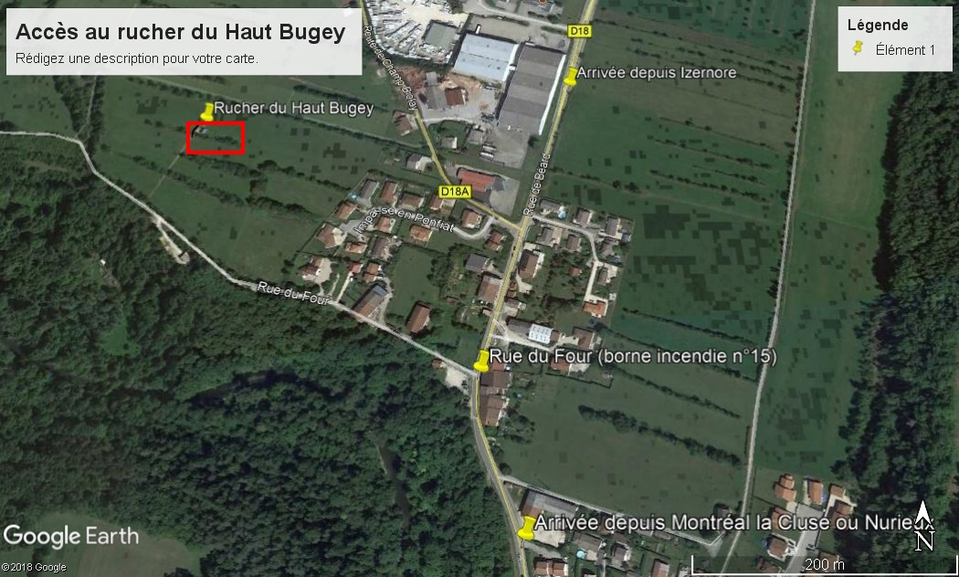

Et merci à tous ceux qui nous ont aidés à monter ce rucher, en particulier :

Xavier Combes et Olivier Garin, de la société des carrières Blanc, pour la mise à disposition du terrain.

Jean Philippe Gavard, pour le prêt des 2 bungalows de stockage du matériel.

Mr Laurent Comtet, maire de Béard Géovreissiat, et son conseil municipal pour leur intérêt pour ce projet et leur accueil dans leur commune.

Et à tous les bénévoles et animateurs du rucher du Haut Bugey qui ont toujours répondu présents quand il le fallait.

Sans oublier Martien Monnet, qui nous a accueillis dans son rucher de Chevillard, où nous avons fait nos premières armes d’éleveurs de reines.